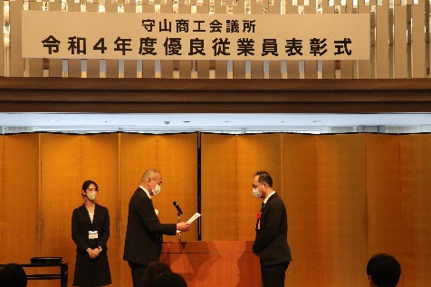

令和５年度
優良従業員表彰式のご案内

晩秋の候、貴社（店）におかれましては、ますますご清栄のこととお喜び申し上げます。
さて、守山商工会議所では優良従業員表彰式を下記の通り実施します。従業員の方々にとって表彰されることは、勤労意欲の向上につながることと思います。永きにわたり貴社（店）の発展に貢献された方を下記の要領でご推薦頂きますようご案内申し上げます。

記

1．日 時 ： 令和 ６年 ２月 ２日(金) 受付開始 １６：３０ 開 式１６：４５～

2．会 場 ： 琵琶湖マリオットホテル（守山市今浜町十軒家2876 ℡585-6100）

3．対象・資格： （１）当所表彰規則第３条に基づき次の基準により
令和５年３月３１日 現在 、同一事業所において永年勤続し成績優秀な方を表彰します。
① 勤続 ５ 年以上 (守山商工会議所会頭表彰）
② 勤続１０年以上 (守山商工会議所会頭表彰）
③ 勤続２０年以上 (守山商工会議所会頭表彰）
④ 勤続３０年以上(日本商工会議所会頭・守山商工会議所会頭連名表彰)
※但し、過去において①、 ② 、③ の規定により表彰された方は、次の段階の勤続年数に達するまでは表彰しないこととなっています。
（２）守山商工会議所に入会されてから３年以上経過している事業所に限
り、表彰することとなっています。あらかじめ、ご了承のほどお願い
します。

4．内 容： 第１部 優良従業員表彰式 １６：４５～１７：１５

第２部 受彰祝賀パーティー １７：３０～１９：００

※ 詳細は表彰対象者の確定後ご案内いたします。
※ 受彰祝賀パーティーは会員交流会を兼ねています。
（裏面へ）

5．負 担 金 ： 表彰者１名につき ７，０００円（記念品・記念写真・パーティー）
（パーティーにご参加頂けない方につきましても7,000円頂戴します。）

6．表彰方法 ： 表彰は守山商工会議所会頭より表彰状並びに記念品を授与します。

7．申込締切 ： 令和５年１２月 １日（金）

8．申 込 先 ： ＜主催＞守山商工会議所 〒524-0021 守山市吉身三丁目11-43
電話 ５８２－２４２５ FAX ５８２－１５５１ ( 担当 業務課 )

令和５年度 優良従業員表彰申込書
令和５年３月３１日 現在
氏名（ふりがな） | 性別 | 生年月日 | 入社年月 | 勤続年数 | 祝賀パーティー
 | 男  ・  女 | 年  月  日 | 年  月 | 年 | 出 席  ･  欠 席
表彰理由
氏名（ふりがな） | 性別 | 生年月日 | 入社年月 | 勤続年数 | 祝賀パーティー
 | 男  ・  女 | 年  月  日 | 年  月 | 年 | 出 席  ･  欠 席
表彰理由
氏名（ふりがな） | 性別 | 生年月日 | 入社年月 | 勤続年数 | 祝賀パーティー
 | 男  ・  女 | 年  月  日 | 年  月 | 年 | 出 席  ･  欠 席
表彰理由
上記の者を優良従業員として推薦し、負担金を添えて申し込みます。
令和 年 月 日
事業所名 | 代表者名
所在地 | 電 話  F A X
【記入上の注意】
１．被表彰者氏名は必ず楷書で記入してください。（ふりがなも必ず記入してください。）
２．申込書の足りない場合はコピーしてお使いください。

